1. Définition Fondamentale : Bien plus que la météo
- Météo vs. Climat : La météo décrit l'état de l'atmosphère à un moment et un endroit précis (ex: il pleut aujourd'hui à Montpellier). Le climat est la statistique du temps qu'il fait sur une période longue (typically 30 ans) et une large région. Il décrit les moyennes, mais surtout la variabilité et les extrêmes.
• Les Éléments Climatiques Clés pour la Biodiversité :
- Température: Influence les taux métaboliques, la phénologie (dates de floraison, reproduction), la répartition géographique (loi de tolérance de Shelford).
- Précipitations: Détermine la disponibilité en eau, structurante pour les biomes (forêts tropicales vs. déserts).
- Ensoleillement & Photopériode: Pilier des rythmes circadiens et saisonniers pour la majorité des espèces.
- L'évapotranspiration potentielle (ETP) et le déficit hydrique sont souvent plus explicatifs pour la végétation que la seule pluie.
Les types de climats dépendent de plusieurs facteurs qui peuvent être cosmiques ou géographiques.
1/ LES FACTEURS DU CLIMAT
sont des facteurs qui agissent sur la variabilité des éléments du climat. On distingue:
a) Facteurs Cosmiques ou facteurs astronomiques : ce sont les facteurs qui font intervenir la rotation de la Terre sur elle même et autour du soleil, entraînant une variation de la quantité d’énergie solaire reçue au niveau de la surface Terrestre au cours d’une journée et au cours de l’année
Un facteur cosmique est un élément qui modifie le climat à l’échelle planétaire : c’est un facteur externe du globe.
On distingue ainsi :
- L’inclinaison de la Terre par rapport à l’axe de rotation.
Le fait que la Terre soit inclinée vers la droite pendant ses mouvements, implique les angles d’ensoleillement différents ; ces angles portent le nom d’ANGLES d’INCIDENCE. Ainsi , l’équateur sera plus réchauffé car les rayons solaires y arrivent perpendiculairement tandis qu’au niveau des pôles , ils arrivent de façon oblique.
Les mouvements de la terre (rotation, révolution) entraînent la succession des jours et des nuits, la succession des saisons et provoquent des différences thermiques sur les façades des continents.

L’atmosphère. Etant donné qu’elle enveloppe la Terre, l’atmosphère dans son rôle de filtre et dans sa composition, participe aux différents échanges avec la Terre. Elle permet ainsi, la régulation et le maintien d’une homogénéité des températures sur la Terre. Elle est le siège de tous les phénomènes qui créent le temps et les climats.
b) Facteurs Géographiques
Ce sont ceux qui se manifestent à la surface du globe. On distingue ainsi :
Le relief
Les reliefs d’altitude favorisent une variation du climat. Il est reconnu que « Plus on va vers l’altitude plus il fait frais » ; ce qui va favoriser un type de climat selon l’étagement du relief. Le relief intervient par l’altitude (la température diminue au fur et à mesure que l'on s'élève en altitude) et par l’exposition (adret: versant au vent; Ubac: versant sous le vent.
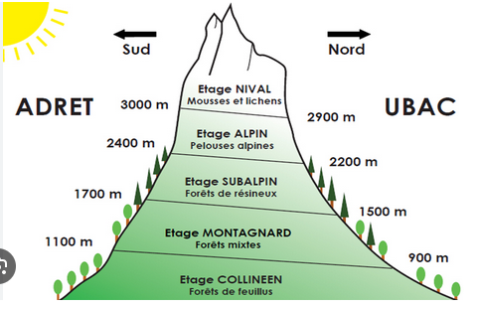
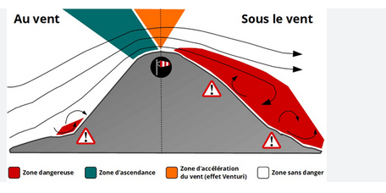
La proximité de la mer
Les mers et océans connaissent généralement un climat doux alors que les régions qui en sont éloignées sont exposées à une forte température.
-Les courants marins :
L'ORIGINE DES COURANTS MARINS
On distingue les courants de surface et les courants profonds.
La superposion des cartes des vents et des courants de surface montre que les vents sont à l'origine des courants marins de surface.
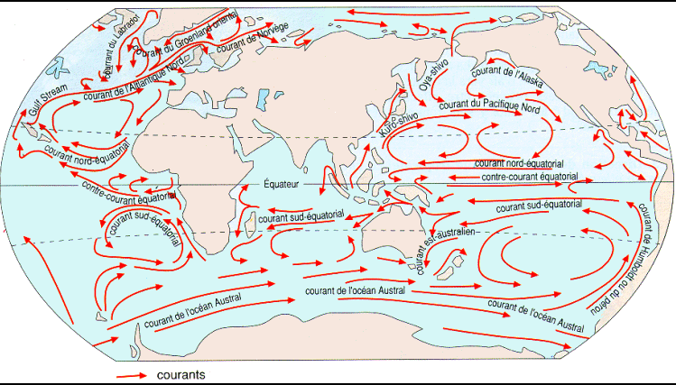
Carte des courants marins de surface : noter la rotation horaire dans l'hémisphère Nord ; antihoraire dans l'hémisphère Sud et les courants qui vont d'Ouest en Est, en raison de la rotation de la Terre sur elle-même.

